- 首先下载了apktool_2.3.4，jd-gui-1.6.6.Jar,dex2jar-2.0
- 可参考资源：https://sourceforge.net/projects/dex2jar/files/
https://github.com/pxb1988/dex2jar/releases
- 下载Peek2Trump源代码
- 打包成apk

- 修改后缀为.zip并解压保存dex文件
- 利用dex2jar执行bat,获得.jar文件
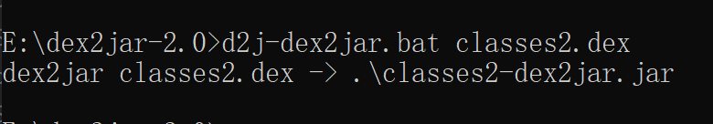
- 利用JD-GUI打开上面生成的jar文件查看源码
